

SculptER

Smjernice za modelovanje slučajeva korištenja

Verzija 0.3

Istorija revizija

|  |  |  |  |
| --- | --- | --- | --- |
| **Datum** | **Verzija** | **Opis** | **Autorsss** |
| 17.05.2024. | 0.1 | Rad na uvodu i na opštim smjernicama za modelovanje slučajeva korištenja | Nikola Savić |
| 17.05.2024 | 0.2 | Slučajevi korištenja | Risto Berjan |
| 18.05.2024. | 0.3 | Ispravljene uočene greške | Nikola Savić |
| 25.07.2024. | 0.4 | Postavljanje logo-a | Nikola Savić |
| 11.08.2024. | 0.5 | Zamena logo-a | Nikola Savić |

Sadržaj

1. Uvod 4

1.1 Svrha 4

1.2 Opseg 4

1.3 Definicija, akronimi i skraćenice 4

1.4 Reference 4

1.5 Pregled 4

2. Opšte smjernice za modelovanje slučajeva korištenja 4

2.1 Opšti stil 4

2.2 Upotreba *COMMUNICATES* veze 4

2.2.1 Aktivni (primarni) akter 4

2.2.2 Pasivni (sekundarni) akter 4

2.3 Upotreba *INCLUDE* veze 4

2.4 Upotreba *EXTEND* veze 4

2.5 Upotreba generalizacije korisnika 5

3. Kako opisati slučajeve korištenja 5

3.1 Opis slučaja korišćenja 5

3.2 Opis alternativnog slučaja 6

3.3 Opis izuzetka 6

Smjernice za modelovanje slučajeva korištenja

# Uvod

## Svrha

Dokument Smjernice za modelovanje slučajeva korištenjase koristi za što tačnije i preciznije objašnjenje načina na koji se vrši modelovanje slučajeva korištenja. Dokument propisuje standarde korištenja pojedinačnih elemenata i njihovo značenje. Namjenjen je osobama/timovima koji se po prvi put uključuju u razvoj projekta.

## Opseg

Dokument je namijenjen razvojnom timu Grupa2 na projektu razvoja softvera za modelovanja baza podataka.

## Definicija, akronimi i skraćenice

Sve potrebne definicije nepoznatih pojmova, akronimi kao i skraćenice nalaze se u dokumentu Rječnik.

## Reference

* Rječnik

## Pregled

U nastavku se nalaze smjernice za modelovanje slučajeva korištenja, standardi te pravila koje je potrebno ispoštovati pri modelovanju slučajeva korištenja. Smjernice za modelovanje slučajeva su podjeljene dva dijela. Prvi se idnosi na opšte smjernice, a drugi detaljno opisuje proces kreiranja slučajeva korištenja.

# Opšte smjernice za modelovanje slučajeva korištenja

## Opšti stil

Dokumentacija slučajeva korištenja biće napisana koristeći RUP šablone. Modeli slučajevi korištenja biće kreirani koristeći softver Power Designer.

## Upotreba *COMMUNICATES* veze

Povezanost aktera i use-case predstavljena je communicates vezom. Simol communicates veze je puna linija. Akter/korisnik traži uslugu od sistema. Postoje dvije vrste aktera, a to su:

* Aktivni (primarni) akter i
* Pasivni (sekundarni) akter

### Aktivni (primarni) akter

Aktivni (primarni) akter inicijalizuje izvrpavanje use-case. Strelica primarnog aktera je okrenuta ka use-case i akter se nalazi sa lijeve strane use-case.

### Pasivni (sekundarni) akter

Pasivni (sekundarni) akter reaguje na akciju inicijalizovanu od strane use-case. Strelica sekundarnog aktera je okrenuta ka akteru, a akter se nalazi sa desne strane.

## Upotreba *INCLUDE* veze

Na početku kreiranja use-case modela preporučuje se izbjegavanje korištenja *Include* veze. U slučaju pogrešne upotrebe *Include* veze može doći do pometnje u modelu i na taj način učiniti ga nejasnim. Ova veza se koristi za opisivanje ponašanja koje uključuje izvršavanje osnovnog use-case. Koristi se za faktorisanje zajedničkog ponašanja. Označava se isprekidanom strelicom od osnovnog prema use-case koji je uključen.

## Upotreba *EXTEND* veze

Na početku kreiranja use-case modela preporučuje se izbjegavanje korištenja *Extend* veze. U slučaju pogrešne upotrebe *Extend* veze može doći do pometnje u modelu i na taj način učiniti ga nejasnim. *Extend* veza povezuje dva slučaja korištenja. Opisuje ponašanje koje je opciono i ne mora se uvijek desiti. Označava se isprekidanom strelicom od opcionog prema use-case koji je osnovni.

## Upotreba generalizacije korisnika

U opštem slučaju generalizacija korisnika može se koristiti za bolje definisanje različitih uloga koje imaju korisnici. Ovo je naročito korisno za aplikacije koje imaju različite kategorije korisnika. Vezom korisnika mogu se povezati dva aktera ili dva slučaja korištenja, a to su:

* Ako je veza između dva aktera, nasljednik ima sve slučajeve korištenja svog pretka, bez potrebe da sa njim bude povezan vezom asocijacije;
* Ako je između dva slučaja korištenja, nasljednik može redefinisati bilo koji element pretka. U tom slučaju potrebno je da se taj dio ostavit prazan ili da se čitaoc usmjeri da pogleda odgovarajuću sekciju pretka.

Generalizacija se predstavlja strelicom koja je usmjerena ka generalizovanom korisniku.

# Kako opisati slučajeve korištenja

## Opis slučaja korišćenja

Opis slučaja korištenja se sprovodi u formi kratke priče (Story line). Rečenice su jednostavne i precizne, apstraktne i ne odnose se na specifične tehničke elemente sistema. Tokom opisivanja slučajeva korištenja rečenice su pisane u prezentu i aktivu.

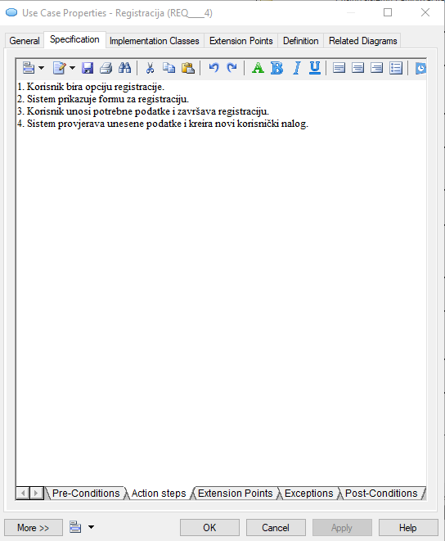

## Opis alternativnog slučaja

Opis alternativnog slučaja korištenja predstavljen je u obliku kratke priče (stroryline). Rečenice su jasne i precizne, apstraktne i ne odnose se na specifične tehničke elemente sistema. Prilikom opisivanja alternativnih slučajeva korištenja rečenice su pisane u prezentu i aktivu. Naziv alternativnog slučaja piše se u sledećem formatu: „Naziv alternativnog slučaja”.

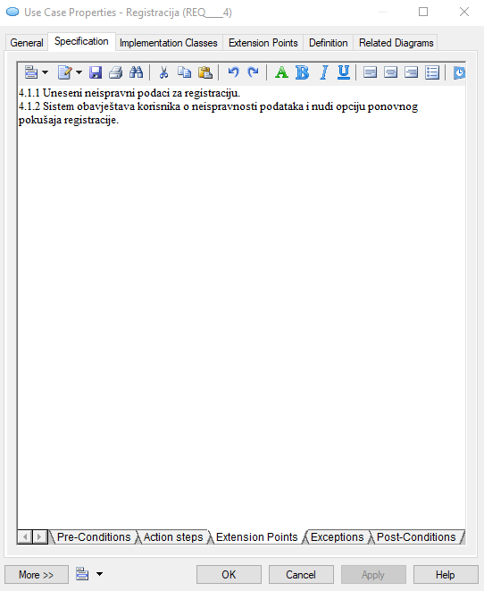

## Opis izuzetka

Opis izuzetaka sprovodi se u obliku kratke priče (storyline). Rečenice su jasne i precizne, apstraktne i ne odnose se na specifične tehničke elemente sistema. Prilikom opisivanja izuzetaka, rečenice su pisane u prezentu i aktivu. Naziv izuzetka piše se u sledećem formatu: „• Naziv izuzetka“.

